2025年度
杭州国际旅行卫生保健中心
(杭州海关口岸门诊部)
部门决算
目录
第一部分 杭州国际旅行卫生保健中心(杭州海关口岸门诊部)概况
一、部门职责
二、机构设置
第二部分 2025年度部门决算表
一、收入支出决算总表
二、收入决算表
三、支出决算表
四、财政拨款收入支出决算总表
五、一般公共预算财政拨款支出决算表
六、一般公共预算财政拨款基本支出决算明细表
七、政府性基金预算财政拨款收入支出决算表
八、国有资本经营预算财政拨款支出决算表
九、财政拨款“三公”经费支出决算表
第三部分 2025年度部门决算情况说明
一、收入支出决算总体情况说明
二、收入决算情况说明
三、支出决算情况说明
四、财政拨款收入支出决算总体情况说明
五、一般公共预算财政拨款支出决算情况说明
六、一般公共预算财政拨款基本支出决算情况说明
七、财政拨款“三公”经费支出决算情况说明

八、机关运行经费支出说明
九、政府采购支出说明
十、国有资产占用情况说明
十一、关于2025年度绩效评价情况的说明
第四部分 名词解释
第五部分 附件

第一部分

杭州国际旅行卫生保健中心(杭州海关口岸门诊部)概况

一、部门职责

杭州国际旅行卫生保健中心(杭州海关口岸门诊部)是杭州海关下属事业单位（以下简称保健中心），是世界卫生组织国际旅行合作中心分中心，也是中国国际旅行卫生协会（ITHA）及国际旅行医疗救助协会（IAMAT）的定点门诊部。作为杭州海关的直属事业单位，经授权依据《中华人民共和国国境卫生检疫法》及其实施细则的规定，对出入境人员实施国际旅行健康体检、国际旅行预防接种、国际旅行卫生保健咨询、国际旅行医疗服务，为防止疫病传播提供国际旅行卫生与检验保障，为口岸卫生检疫执法把关提供技术支撑，为社会提供健康体检服务。
二、机构设置
从单位构成看，保健中心是一个独立编制、独立核算的财政补助、公益二类事业单位。单位执行政府会计制度进行核算。
2025年，中心独立编制机构1个，独立核算机构1个，即保健中心。较上年无变动。截至2025年12月31日，事业编制42人，退休人员5人，聘用人员34人。

第二部分

2025年度部门决算表

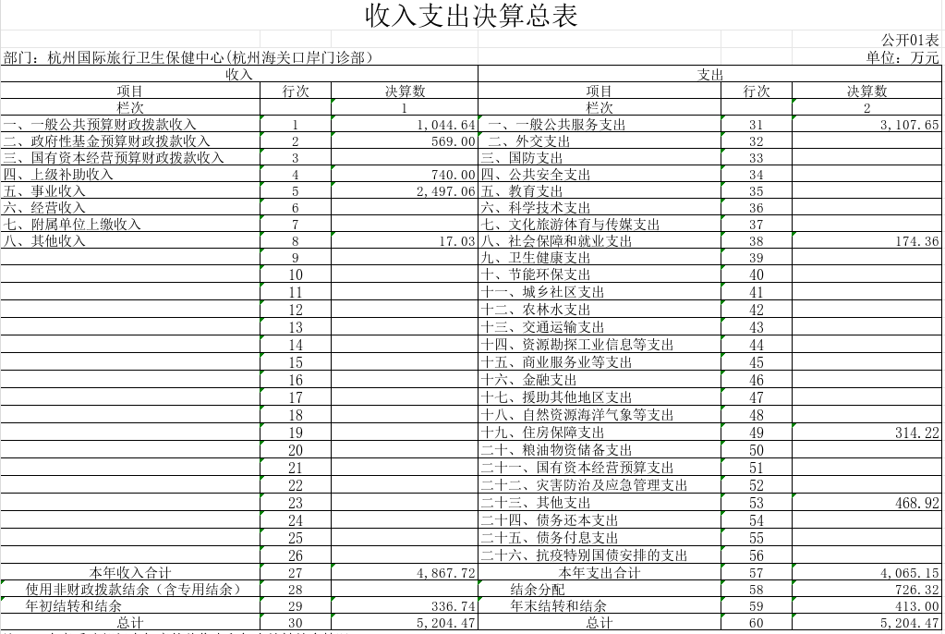

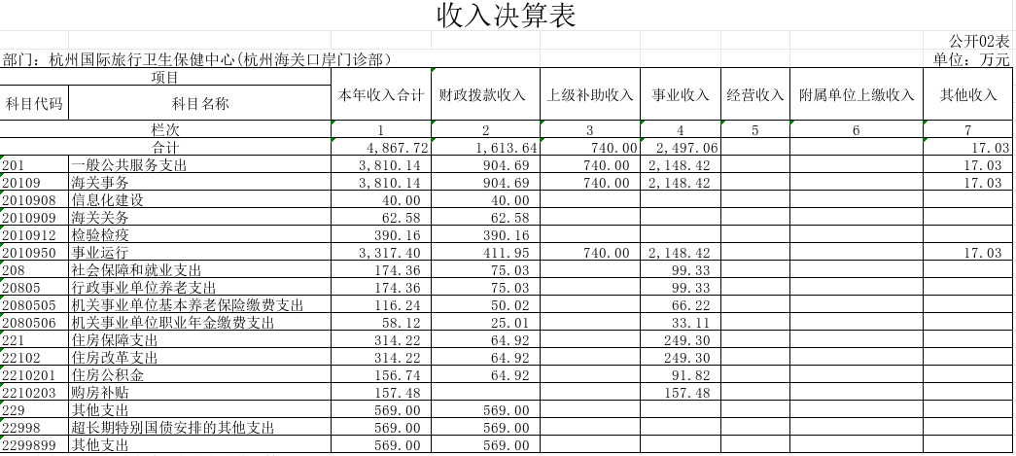

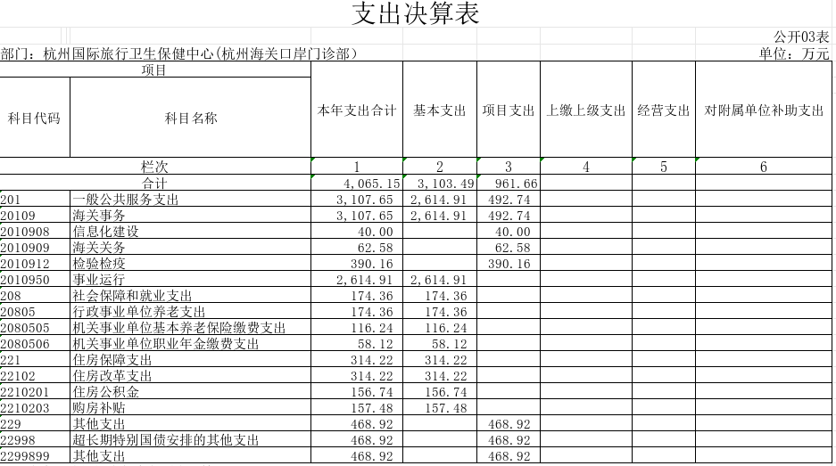

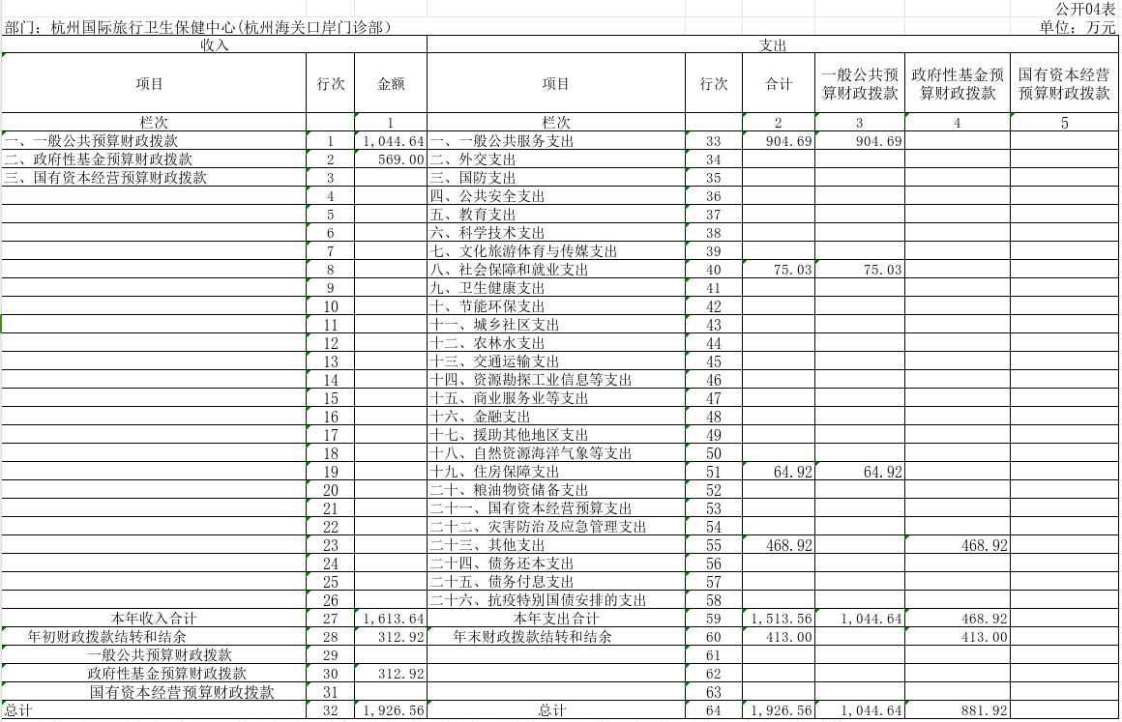
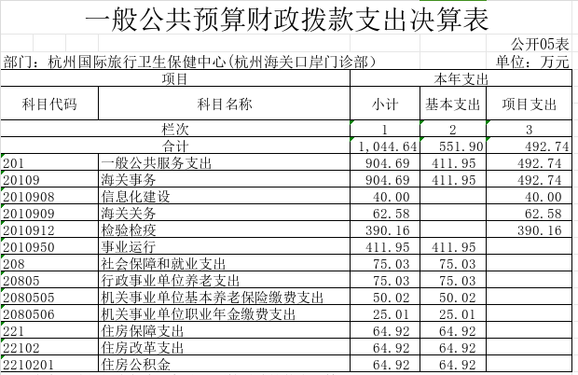
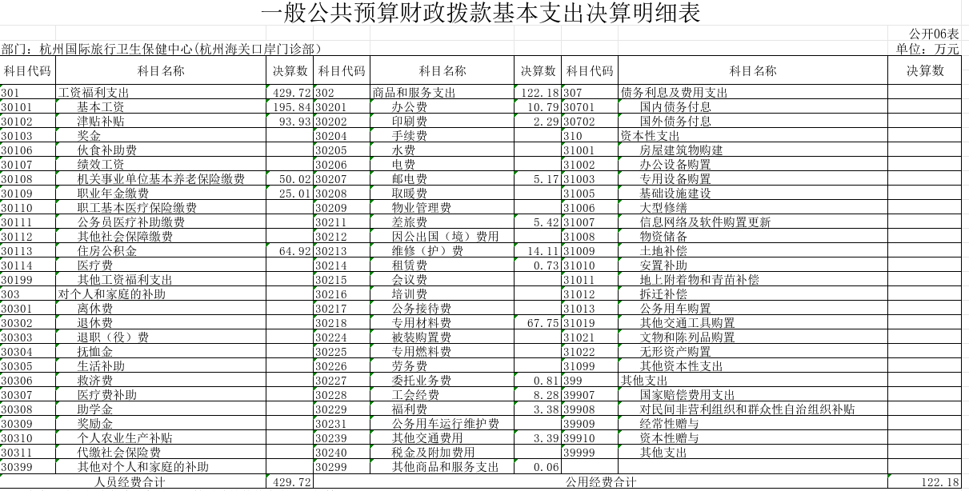

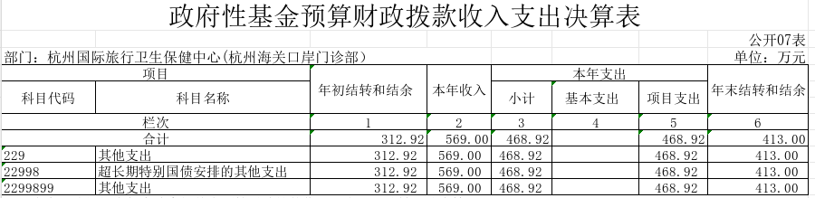

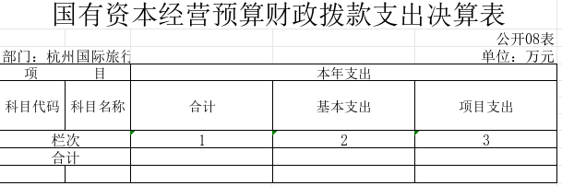

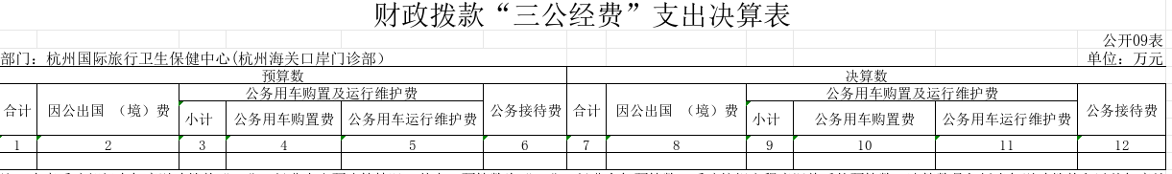

第三部分

2025年度部门决算情况

说明

一、收入支出决算总体情况说明
2025年度收、支总计5204.47万元。与2024年度3708.83万元相比，收、支总计各增加1495.64万元，上升40.33%，主要原因是2025年上级补助收入740万元， 比上年大幅增加所致。

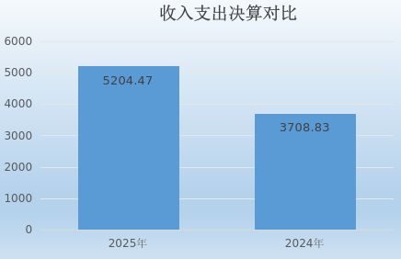

二、收入决算情况说明
2025决算总收入4867.72万元。其中，财政拨款1613.64万元，占全年收入的37.03%；事业收入2497.05万元，占全年收入的57.52%；其他收入17.03万元，占全年收入的0.42%；上级补助收入740万元，占全年收入的5.03%。

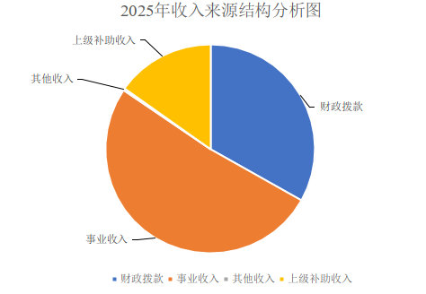

三、支出决算情况说明
2025年决算支出4065.15万元。
基本支出3103.49万元，占全年支出76.34%；其中人员经费2112.48万元，占全年支出51.97%；日常公用经费991.01万元，占全年支出24.38% 。项目支出961.66万元，占全年支出23.66%。

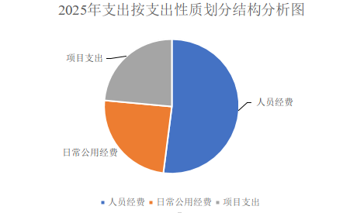

四、财政拨款收入支出决算总体情况说明
2025年度财政拨款收、支总计1926.56万元。与2024年度1360.99相比，财政拨款收、支总计各增加565.57万元，增长41.56%，主要原因是政府性基金预算财政拨款增加。

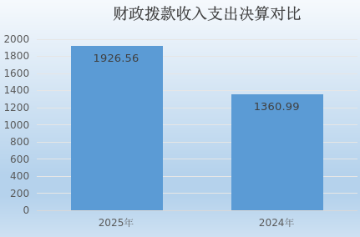

五、一般公共预算财政拨款支出决算情况说明
（一）一般公共预算财政拨款支出决算总体情况。
2024年度一般公共预算财政拨款支出1044.64万元，占本年支出合计4065.15万元的25.7%。与2024年度854.99万元相比，财政拨款支出增加189.65万元，上升22.19%，主要原因是机场事业人员划拨至我中心，人员经费增加所致。

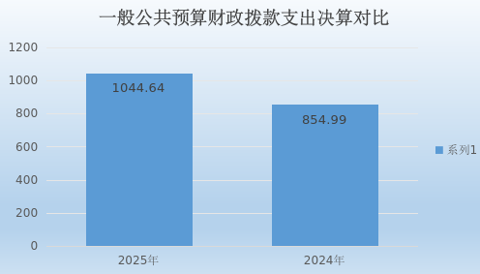

（二）一般公共预算财政拨款支出决算结构情况。
2025年度一般公共预算财政拨款支出1044.64万元，主要用于以下方面：一般公共服务支出904.69万元，占86.60%；社会保障和就业支出75.03万元，占7.18%；住房保障支出64.92万元，占6.22%。

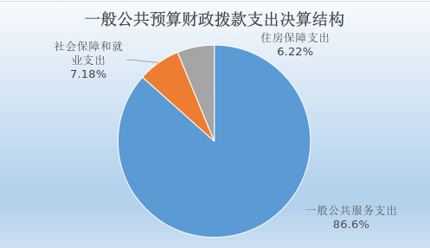

（三）一般公共预算财政拨款支出决算具体情况。
2024年度一般公共预算财政拨款支出为1044.64万元,支出具体情况如下：
1.一般公共服务支出（类）海关事务（款）海关关务（项）。年初预算为62.58万元，支出决算为62.58万元，完成年初预算的100%。
2.一般公共服务支出（类）海关事务（款）检验检疫（项）。年初预算为390.16万元，支出决算为390.16万元，完成年初预算的100%。
3.一般公共服务支出（类）海关事务（款）事业运行（项）。年初预算为411.95万元，支出决算为411.95万元，完成年初预算的100%。
4.一般公共服务支出（类）海关事务（款）信息化建设（项）。年初预算为40万元，支出决算为40万元，完成年初预算的100%。

5.社会保障和就业支出（类）行政事业单位养老支出（款）机关事业单位基本养老保险缴费支出（项）。年初预算为50.02万元，支出决算为50.02万元，完成年初预算的100%。

6.社会保障和就业支出（类）行政事业单位养老支出（款）机关事业单位职业年金缴费支出（项）。年初预算为25.015万元，支出决算为25.01万元，完成年初预算的100%。

7.住房保障支出（类）住房改革支出（款）住房公积金（项）。年初预算为64.92万元，支出决算为64.92万元，完成年初预算的100%。

六、一般公共预算财政拨款基本支出决算情况说明

2025年度一般公共预算财政拨款基本支出551.9万元，其中：

人员经费429.72万元，主要包括基本工资、津贴补贴、机关事业单位基本养老保险缴费、职业年金缴费、住房公积金。

公用经费122.18万元，主要包括办公费、印刷费、邮电费、差旅费、维修（护）费、专用材料费、委托业务费、工会经费。
- 政府性基金预算财政拨款支出决算情况说明

2025年度财政拨款收入569万元，支出468.92万元，占本年收入合计的31.51%。

八、财政拨款“三公”经费支出决算情况说明
（一）“三公”经费财政拨款支出决算总体情况说明。
2025年度“三公”经费财政拨款支出预算为0万元，支出决算为0万元 。
（二）“三公”经费财政拨款支出决算具体情况说明。
1.因公出国（境）费。预算为0万元，支出决算为0万元。
2.公务用车购置及运行费。预算为0万元，支出决算为0万元。
3.公务接待费。预算为0万元，支出决算为0万元。

九、机关运行经费支出说明
杭州国际旅行卫生保健中心(杭州海关口岸门诊部)2025年度机关运行经费支出0万元。

十、政府采购支出说明
杭州国际旅行卫生保健中心(杭州海关口岸门诊部)2025年度政府采购支出总额145.44万元，其中：政府采购货物支出145.44万元、政府采购工程支出0万元、政府采购服务支出0万元。授予中小企业合同金额0万元，占政府采购支出总额的0%，其中：授予小微企业合同金额0万元，占授予中小企业合同金额的0%。

十一、国有资产占用情况说明
截至2025年12月31日，杭州国际旅行卫生保健中心(杭州海关口岸门诊部)共有车辆1辆（台）。单价100万元（含）以上的设备8台（套）。
十二、关于2025年度绩效评价情况的说明
（一）预算绩效管理工作开展情况。
根据预算绩效管理要求，我关组织对2024年度一般公共预算项目支出全面开展绩效自评，二级项目5个，共涉及资金557.09万元；组织对1个政府性基金预算项目支出开展绩效自评，共涉及资金506万元。
（二）部门决算中项目绩效自评结果。
我中心7个绩效自评项目中得分为100分的项目有4个，占总项目数的57.15%；得分在90分（含90分）至100分之间的项目有2个，占总项目数的28.57%。得分在80分（含80分）至90分之间的项目有1个，占总项目数的14.28%。

第四部分 名词解释

一、一般公共预算财政拨款收入：指中央财政当年拨 付的资金。
二、事业收入：指事业单位开展专业业务活动及辅助 活动所取得的收入。
三、其他收入：指除上述一般公共预算财政拨款收 入、事业收入、事业单位经营收入等以外的收入。主要是 非同级财政拨款收入、存款利息收入等。
四、使用非财政拨款结余：指事业单位使用以前年度 积累的非财政拨款结余弥补当年收支差额的金额。
五、年初结转和结余：指单位以前年度尚未完成、结 转到本年仍按原规定用途继续使用的资金，或项目 已完成 等产生的结余资金。
六、一般公共服务（类）海关事务（款）：反映海关 用于系统行政和事业单位的基本支出及完成专项业务工作 的项目支出。
信息化建设（项）：反映海关系统用于信息化建设及 运行维护方面的支出。
海关关务（项）：反映海关行政执法提供业务保障、 支持能力以及基础设施建设、设备设施运维等方面的支 出。
检验检疫（项）：反映海关用于出入境检验检疫行政 执法、业务管理及相关技术支持方面的支出。
事业运行（项）：反映海关事业单位的基本支出，不 包括行政单位（包括参照公务员管理的事业单位）后勤服 务中心等附属事业单位。

七、社会保障和就业支出（类）行政事业单位养老 支出（款）：反映用于海关行政事业单位离退休方面的支 出。
机关事业单位基本养老保险缴费支出（项）：反映机 关事业单位实施养老保险制度由单位缴纳的基本养老保险 费支出。
机关事业单位职业年金缴费支出（项）：反映机关事 业单位实施养老保险制度由单位实际缴纳的职业年金支
出。
八、住房保障支出（类）住房改革支出（款）：反 映行政事业单位用财政拨款资金和其他资金等安排的住房 改革支出。
住房公积金（项）：反映行政事业单位按人力资源和 社会保障部、财政部规定的基本工资和津贴补贴以及规定 比例为职工缴纳的住房公积金。
购房补贴（项）：反映按房改政策规定，行政事业单 位向符合条件的职工（含离退休人员）发放的用于购买住 房的补贴。
九、结余分配：指事业单位按照政府会计制度的规 定缴纳的所得税、提取的专用结余以及转入非财政拨款结 余的金额等。
十、年末结转和结余：指单位按有关规定结转到下

年或以后年度继续使用的资金，或项 目 已完成等产生的结 余资金。
十一、基本支出：指为保障机构正常运转、完成 日 常工作任务而发生的人员支出和公用支出。
十二、项 目支出：指在基本支出之外为完成特定行 政任务或事业发展目标所发生的支出。
十三、“ 三公经费”：纳入中央财政预决算管理的 “ 三公” 经费，是指中央部门用财政拨款安排的因公出国
（境）费、公务用车购置及运行费和公务接待费。其中， 因公出国（境）费反映单位公务出国（境）的国际旅费、 国外城市间交通费、住宿费、伙食费、培训费、公杂费等 支出；公务用车购置及运行费反映单位公务用车购置支出 （含车辆购置税）及按规定保留的公务用车车辆燃料费、 维修费、过桥过路费、保险费、安全奖励费用等支出；公 务接待费反映单位按规定开支的各类公务接待（含外宾接 待）支出。

